Módulo 13 – React – Atividade 08

Q1) O que são React Routers e para que servem?
Q2) Partindo da sua solução à questão 04 da aula passada (sobre LoginPage, HomePage, Modal e Form), vamos agora criar páginas dedicadas para atualizar o usuário e para cadastrar o usuário. Depois focaremos em rotear essas páginas usando o React Router. Neste exercício, você deve usar o React Router para fazer navegação entre páginas, não pode mais usar a forma “artesanal” de navegação que vínhamos sugerindo usar. No final, o fluxo da aplicação será o seguinte (detalhes omitidos, fica por sua conta):
- Deve ser feita uma página de atualizar cadastro, para isso transforme o UpdateCard em UpdatePage. Faça também uma página de cadastro SignUpPage que mostre o componente Form com e-mail e senha para o usuário se cadastrar.

- A rota raiz (Ex.: http://localhost:3000/) deve ser a página LoginPage. A página de login deve conter (além do Form) um link “Cadastre-se” que leve o usuário para a página de cadastro (SignUpPage) quando clicado.

- Na página SignUpPage, quando o usuário faz cadastro com sucesso, ele deve ser redirecionado para LoginPage. Já em caso de erro no cadastro, deve ser mostrado o modal de erro.

- Em LoginPage, ao fazer login corretamente, o usuário deve ser direcionado para a HomePage, que deverá conter o card de perfil (ProfileCard) da aula anterior, mas não deve ter mais o UpdateCard porque agora ele é UpdatePage e não fica mais embaixo de HomePage. Já se o login falhar, o modal de erro deve aparecer.

- A página HomePage deverá conter também um menu com as opções de “Atualizar cadastro” e “Sair”. Se o usuário clicar em “Sair” deve retornar à página de login, já se clicar em “Atualizar Cadastro” deve ser redirecionado à pagina UpdatePage.

- A UpdatePage deve ter o Form para atualização. Se a atualização for bem sucedida, o usuário deve ser direcionado automaticamente para HomePage (que já deve mostrar os dados atualizados). Em caso de erro na atualização, o modal de erro deve aparecer.

- As ações de “login”, “cadastro” e “atualização” devem ser autênticas, ou seja, devem disparar requisições HTTP para sua API feita na aula 06 do módulo typescript, receber a resposta e agir de acordo (sucesso ou erro).

- Estamos usando React Router, então a aplicação deverá permitir navegar pelas páginas pela própria URL. Por isso os endpoints devem ser:
  - Página de Login: http://localhost:3000/
  - Página Home: http://localhost:3000/home
  - Página de Cadastro: http://localhost:3000/register
  - Página de Atualizar Cadastro: http://localhost:3000/update

- Ainda sobre acesso direto à URL, as regras são

- Caso o usuário acesse diretamente a URL da página de login ou de cadastro, isso é permitido.
- Caso o usuário acesse diretamente a URL da página Home ou de atualização, ele é permitido caso o UserContext tenha seus dados (ou seja, o frontend sabe que o usuário está logado). Porém, caso o UserContext não tenha dados do usuário, ele deve ser redirecionado imediatamente para a página de login.

- Para implementar essas duas regras acima, você pode seguir os passos:

- Primeiro implemente o restante da aplicação, como se essas 2 regras de acesso não existissem, ou seja, não se preocupe com elas, faça funcionar todo o resto primeiro. Nos próximos passos, vamos assumir que você fez isso.
- Depois implemente as regras de acesso. Para isso, vamos assumir que, quando a aplicação inicia, seu UserContext tem o valor null ou outro valor por meio do qual você saiba que o usuário ainda não fez login no frontend..
- A ideia é usar o componente <Navigate> do React Router (veja a referência sobre ele). Dentro do componente HomePage (analogamente para UpdatePage), verifique se o usuário está presente no context. Se não estiver, retorne o componente <Navigate> (configurado com a rota de destino correta, isso causará redirecionamento instantâneo), caso contrário deixe o componente executar normalmente e retornar seu JSX usual. Detalhes omitidos.

- Compacte e envie seu código (menos node_modules). Envie junto o código do backend em typescript (a API).

Respostas

Q1) O React Router é uma biblioteca para rotas de navegação no React, que permite a criação de Single Page Application (SPA) com múltiplas rotas. Essa biblioteca fornece um conjunto de componentes de roteamento que permitem definir as rotas, as páginas e os componentes a serem renderizados para cada Uniform Resource Locator (URL) no navegador. Essas rotas são definidas como um conjunto de URLs, que são mapeados para componentes React. Quando o usuário navega pelo aplicativo, o React Router gerencia o estado de navegação e atualiza a URL no navegador sem a necessidade de uma nova solicitação ao servidor. Além disso, o React Router também fornece recursos de autenticação, que podem ser usados para proteger certas rotas em seu aplicativo e garantir que apenas usuários autorizados possam acessá-las.

Q2)
Acessando a raiz:
http://localhost:5173/
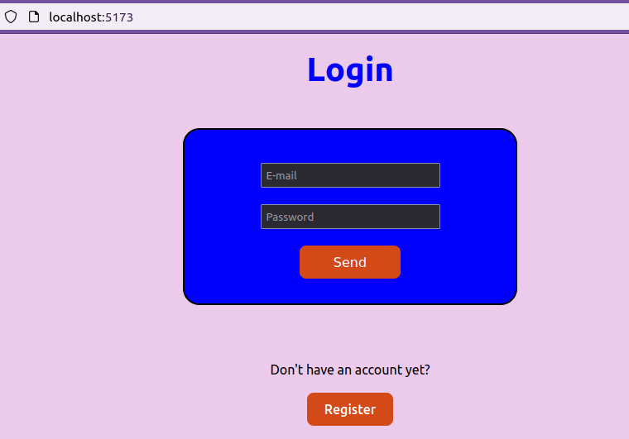

Informando um e-mail inválido um modal aparece acusando um erro:
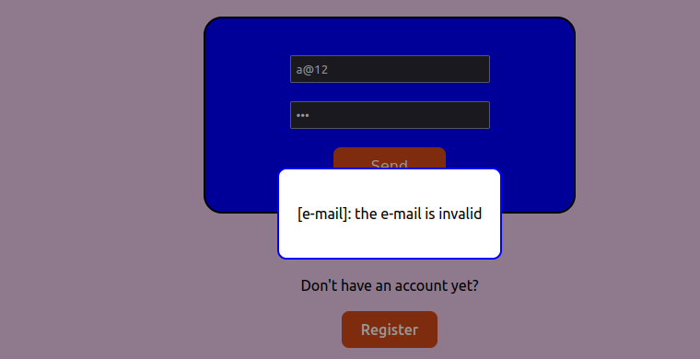

A conta lets@gmail.com password:123 é uma conta válida:

Ao fazer o login com essas credencias, você é redirecionado para a página:

